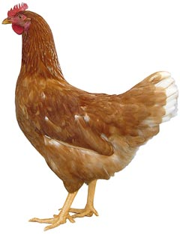
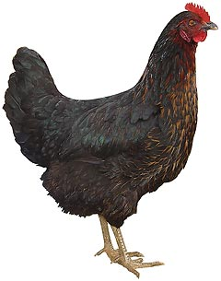 | Drůbežárna  Mírovka  Svoboda & Havel  nabízí

CHOVNÉ KUŘICE

Druh: ISA BROWN – HNĚDÉ
DEKALB WHITE – BÍLÉ
MORAVIA BSL - ČERNÉ

Stáří: 19 - 20 týdnů

Cena: 275 Kč/ks
Ve středu 20. září 2023
ve 12:55 hod. u Jednoty
Dále prodej kohoutů, vitamínů, krmných směsí pro drůbež a králíky.
Informace a objednávky na tel.: 777 98 99 78

www.drubezarnamirovka.cz
e-mail:drubezarna.mirovka@seznam.cz

